**Конкурс чтецов, посвященный 120-летию Сабита Муканова**

«Сәбит Мұқанов есімі біздің жүрегімізде»

«Имя Сабита Муканова в наших сердцах».

ВЕД: Қайырлы күн құрметті қонақтар, әділқазылар,сайысқа қатысушылар Бүгін жерлесіміз

С Мұқановтың 120 жылдық мерей тойына арналған сайысқа қош келіпсіздер!

Вед: Добрый день, уважаемые конкурсанты, жюри, гости. Сегодня в рамках Недели языка в СШ № 32 проводится конкурс чтецов, посвященных 120 –ой годовщине со дня рождения нашего земляка, талантливого писателя и поэта, Человека, имя которого носит наша школа.

ВЕД : Бүгін біз Сәбит ата туралы сөз қозғаймыз.

Мен - осы жердің ұлымын,

Мен - осы жердің қожайынымын

Ақын, тас қалаушы – сапта келкмін.

Вед: Да, Вы конечно узнали о ком мы будем говорить. Имя его – Сабит Муканов.

Я – сын земли, и я – её хозяин –  
Поэт и каменщик – иду в строю.

ВЕД : Қазақ әдебіетінің негізін қалаушылардың бірі, академик, жазушы, қоғам қайраткері. 1900-нші жылы Солтүстик Қазақстан облысы Жамбыл ауданында дүниеге келген. Ол бала кезінен ата – ананың мейріимін көрмей өсті.

ВЕД: Один из основателей письменной казахской литературы, писатель-академик, общественный деятель. Муканов Сабит (1900-1973) родился в Жамбылском районе Северо-Казахстанской области.

ВЕД: На его долю выпали все тяготы суровой сиротской жизни: он не знал радостного детства, родительской ласки. Изнурительный труд, жизнь в людях – вот что было его школой.

Чтецы: (О детстве), (о природе)

ВЕД: О детских годах, проведенных у своего дяди Мустафы, Сабит Муканов рассказывает в романе «Школа жизни».

ВЕД: Сабит Муканов обладал редкой памятью. Долгими зимними вечерами он рассказывал жителям аула легенды, предания, произведения народного эпоса, услышанные от своей бабушки, о которой с особой теплотой он вспоминает в стихотворении «Бабушка».

Чтец: «Бабушка»

ВЕД: Аульчане называли его мальчиком – акыном, поэтом. В 15 лет Сабит знакомится со стихами Абая и Габдуллы Тукая. Творчество этих великих акынов степи не оставили равнодушным молодого человека. Он всё глубже и глубже погружается в творческую литературную деятельность. .

ВЕД: В 1919 году Сабит Муканов окончил педагогические курсы в г. Омске , затем работал учителем, неся свет учения в массы.

ВЕД: Свою литературную деятельность Сабит Муканов начал с агитационных стихов. В стихотворениях «Думы», «Плач батрака», «Смерть Жумаша», написанных еще в 1918—1920 годах, поэт выступает от лица казахской бедноты, выражая ее чаяния.

ВЕД: В своих стихах он говорил о безрадостной доли забитого, бесправного батрака. Молодой поэт рассказывает просто, искренне о том, что пережил сам.

Чтецы: (О батраках)

ВЕД: Еще недавно бессонными ночами он вынашивал мечту вырваться из нищеты, из мрака необразованности – и теперь говорит об этом со своими сверстниками, призывая учиться, овладевать знаниями, выходить на широкую светлую дорогу жизни.

ВЕД: В стихах молодого поэта звучит абаевская заповедь: «К знанию большому стремись, в книгах – всей науки ширь».

Чтецы: (О знании)

ВЕД: Повышает своё образование на Оренбургском рабфаке (1922-1926), продолжает на филологическом факультете Ленинградского университета (1928), позднее и в отделе литературы Института Красной профессуры г. Москвы (1933-1935 гг.).

ВЕД: Первые стихи и поэмы С.Муканова были опубликованы в 1922 г

ВЕД: Первый сборник стихов Сабита Муканова вышел в 1926 году.

ВЕД: Лирический герой Муканова - современник поэта. Одухотворенный верой в будущее, он в гуще событий нелегкого времени. Ему, сознающему кровную связь с народом, свойственно оптимистическое мироощущение.

ВЕД: Герой стихотворения «Здравствуй, Май!» - горячий патриот, человек с широким общественным кругозором. Творческий труд, преобразующий природу, доставляет ему радость. Да и себя автор считает «не поэтом красивостей», а «поэтом и кузнецом», засевающим пустыни, чтобы «обновилась родная земля».

ВЕД: Заливый светом майский день, символика весны и цветения хорошо передает

восторженное восклицание поэта:  
Добро пожаловать!  
Шуми в сердцах, в березах,  
Труби на речках, травы шевели,  
Расти в цехах,  
на шахтах и в колхозах…  
Добро пожаловать!  
Ты – лучший гость земли!

Чтец: «Здравствуй, Май!»

ВЕД: Параллельно с учебой, С.Муканов в 1926-1928 гг. работал начальником отдела газеты "Еңбекші қазақ" (совр. "Егемен Қазақстан"), главным редактором Казахского Государственного издательства.

ВЕД: В 1926-1927 гг. увидели свет такие его произведения, как "Слуга: вчера и сегодня", и "Переходы Октября", "Акбопе" и т.д. В 1928 г. была опубликована поэма "Сулушаш", а в 30-е гг. издан роман "Ботагоз".

ВЕД: Среди произведений писателя особо следует отметить трилогию "Өмip мектебі" — "Школа жизни", а также пьесу и роман о Чокане Валиханове.

ВЕД: В 1930 году Сабит Муканов поступает на литературное отделение института Красной профессуры в Москве, после окончания которого активно участвует в литературной жизни республики. Он пишет стихи, поэмы, повести, рассказы и пьесы, главным образом, на темы современности.

Чтецы:

ВЕД: В 1935 г. — редактор газеты "Қазақ әдебиеті", 1936-1937 гг., 1943-1951 гг. - председатель правления Союза писателей Казахстана, 1937-1941 гг. — профессор КазПИ.

ВЕД: В годы Великой Отечественной войны патриотические стихи Муканова звучали страстным призывом к разгрому врага:

Чтецы: (о войне)

ВЕД: Сабит Муканов в последние годы занимался исследованием научного и литературного наследия Чокана Валиханова и Абая Кунанбаева. Ему принадлежит первое систематическое изложение жизни и творчества великого казахского поэта Джамбула Джабаева.

ВЕД: В 1974 г. вышло посмертное издание его этнографического труда “Народное наследие”, где исследованы древние народные предания, шежре, хозяйство и быт дореволюционных казахов, их материальная и духовная культура. Его книги переведены на многие языки.

ВЕД: Земля моя! Была ты колыбелью

И стала нам родимой навсегда.

Здесь рождены, отсюда мы взлетели,

Как птицы вылетают из гнезда.

ВЕД: С. Мұқанов 200 жүздей мақаланың авторы. 1947-ші жылы «Халық мұрасы» атты еңбегін жазып шығарды. Бұл еңбеғіне қазақ халқының өнері, мәдениеті, этнографиясы туралы мәліметтер еңгізілген.

ВЕД С.Муканов — автор более 200 статей по литературной критике, устному народному творчеству, истории литературы и фольклору. В 1947 г. он издал свой исследовательский труд "Халык мурасы" ("Народное наследие"), где был приведен огромный эмпирический материал по культуре, филологии, искусству, этнографии и устному творчеству казахского народа.

ВЕД: В 1956-1966 гг. — член ЦК Компартии Казахстана. Депутат нескольких созывов Верховного Совета КазССР. Член Всесоюзного комитета защиты мира. Кавалер орденов Ленина (двукратный), Трудового Красного Знамени, "Знак почета" и нескольких медалей.

ВЕД: Человек рождается и оставляет о себе память. Какую? Об этом надо заботиться не только с определенного возраста, но с самого начала жизни: человек может уйти в любой момент и в любой миг. И очень важно, какую память он оставит о себе. Подумайте об этом

ВЕД: Помнят тех, кто служит другим, кто имеет в жизни добрую и высокую цель. Помнят их слова, поступки, шутки. О них рассказывают. Их именами называют улицы, библиотеки, школы. О них пишут другие писатели и поэты.

ВЕД Біздің жерлесіміз, ақын Валерий Шестериков Сәбит Мұқановқа естелік ретінде «Жаман - Шұбар» өлеңін жазды. Осы өлеңді назарларрыңызға ұсынамыз.

ВЕД: Наш земляк, поэт – петропавловец Валерий Шестериков, памяти Сабита Муканова написал стихотворение «Жаман Шубар» . послушайте его.

Чтец:

ВЕД: Именем С.Муканова названы селы, улицы, школы. В г. Алматы имеется музей С.Муканова. В нашем городе хорошо известна и любима всем жителям библиотека имени Сабита Муканова, с особой любовью и лаской называемая «МУКАРОВСКАЯ», есть и улица с его именем, а нам посчастливилось жить и учиться в школе с гордым именем: ШКОЛА имени САБИТА МУКАНОВА.

В травы падали ветры и снова

взмывали по-птичьи,

Замирали просторы в палящих

объятьях жары.

Неоглядность степная –

Естественный признак величья,

А любое величье

открытия ждет до поры!»

ВЕД: И как великий наказ нам, подрастающему поколению, великого человека звучат сейчас слова Сабита:

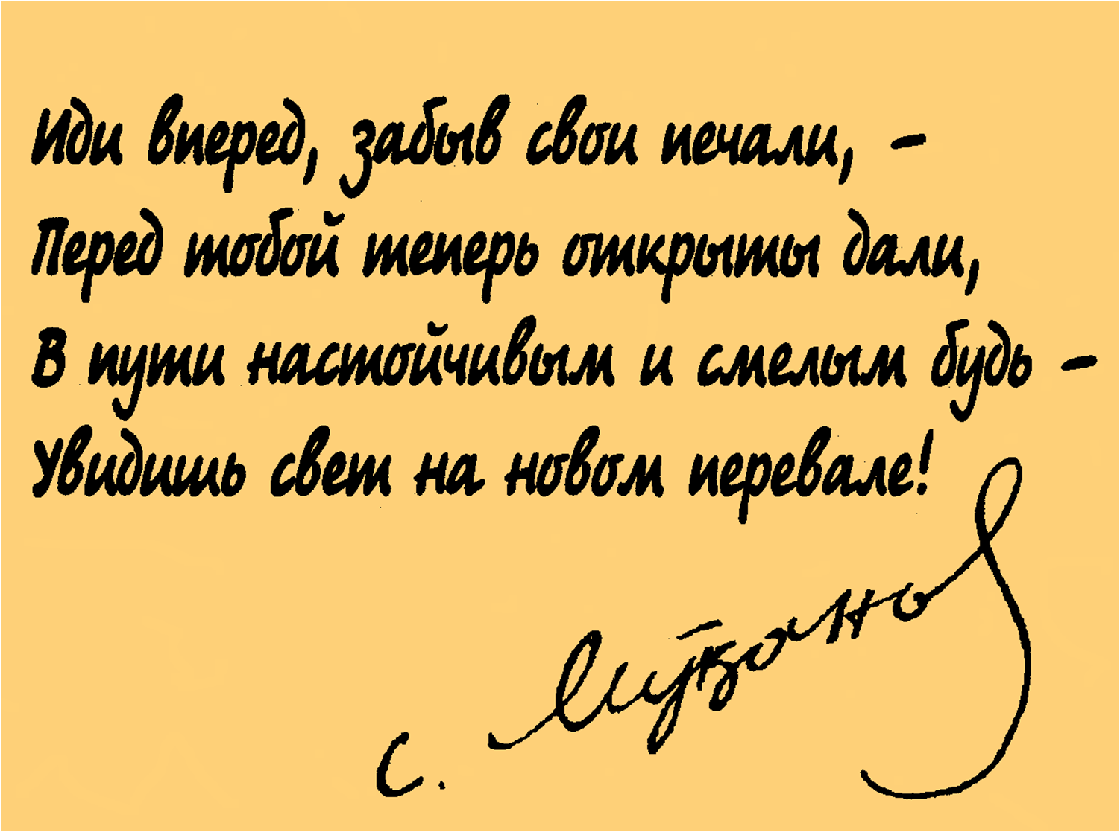

ВЕД: Настала самая волнующая минута. Уважаемое жюри подвило итоги конкурса, и сейчас мы узнаем, кто же стал лучшим из лучших чтецов нашей школы.

ВЕД: Слово жюри.